FORMAS NORMALES

1ª FORMA NORMAL:

Una BB.DD está en 1ª Forma Normal si todos sus dominios son atómicos, es decir, en cada campo solo hay un valor
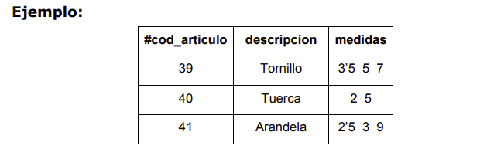

Un mismo atributo toma varios valores en un mismo instante. No está en 1FN

Solución1: Si el número de valores es siempre el mismo se divide el campo en tantos como sea posible

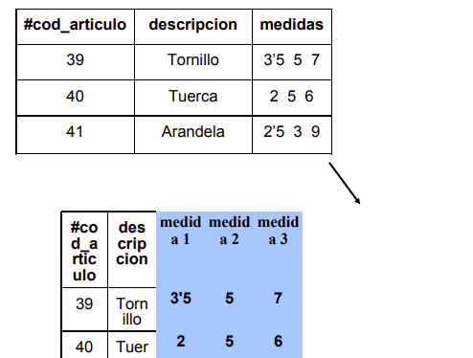

Solución 2: Los campos que se repiten, se pasan a una nueva tabla junto con la clave primaria de la tabla origen. (no sabemos cuantos valores son)

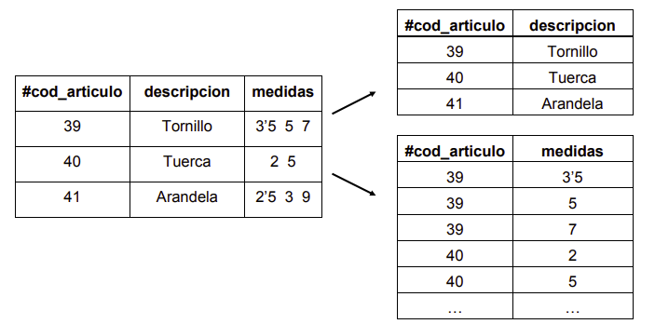

2ª FORMA NORMAL:

Una BB.DD está en 2ª Forma Normal si está en 1ª FN y además, todos los atributos que no son clave dependen de todos los atributos de la clave primaria y no de una parte de ella (normalmente con tablas con una clave primaria compuesta por más de un campo)

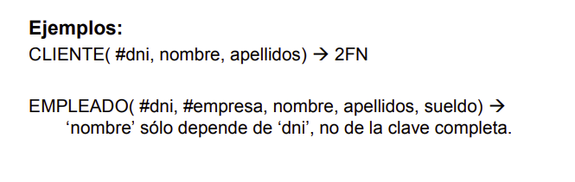

Solución: Se sacan los atributos no claves que dependen solo de la parte de la clave primaria a una nueva tabla con la parte de la clave primaria de la que dependen.

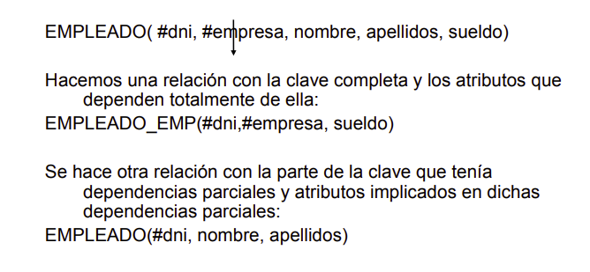

3ª FORMA NORMAL:

Una BB.DD está en 3ª Forma Normal si está en 2ª FN y se comprueba que los atributos que no forman parte de la clave no dependen de otros atributos que no son clave (primaria o candidata).

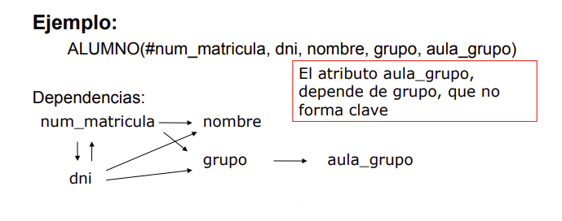

Solución: Se sacarán a una tabla nueva los atributos no claves dependientes de otro atributo no clave junto a este último.



